# 修正：

1. 撥款方式

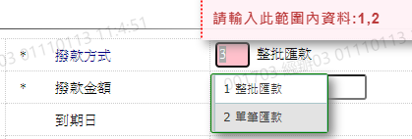

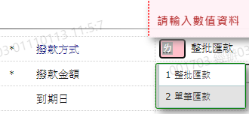

1. 撥款金額

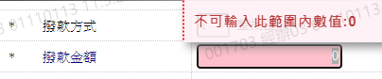

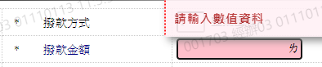

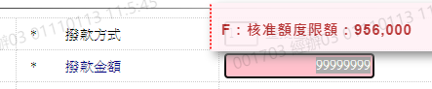

1. 撥款日期

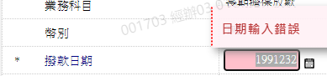

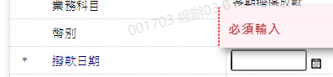

1. 指定應繳日

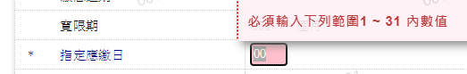

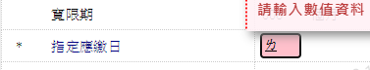

1. 首次應繳日

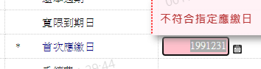

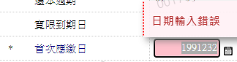

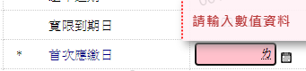

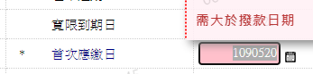

1. 帳管費

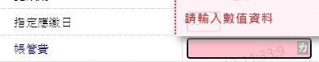

1. 手續費

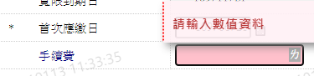

1. 最後一期餘額

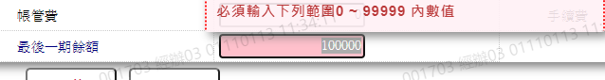

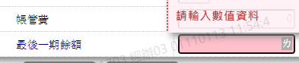

1. 借新還舊

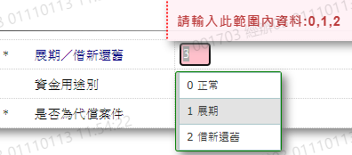

1. 計件代碼

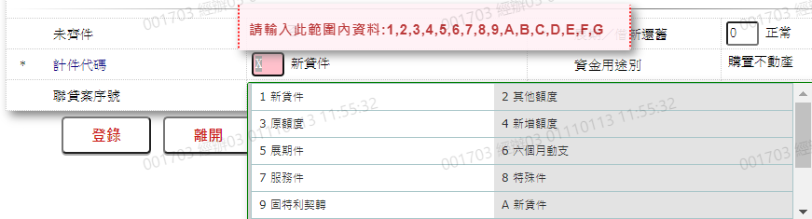

1. 是否為代償案件

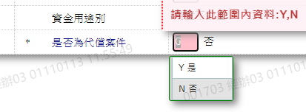

1. 收付金額

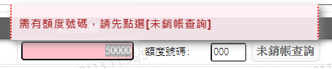

1. 匯款帳號

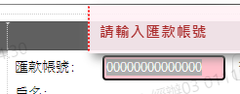

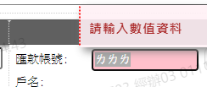

1. 戶名

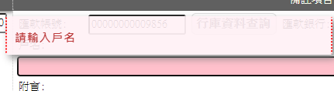

1. 匯款人身份別

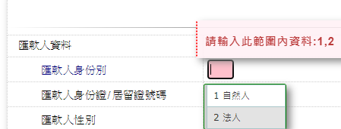

1. 匯款人身份證/居留證號碼

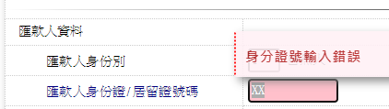

1. 匯款人性別

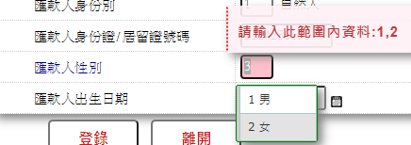

1. 匯款人出生日期

